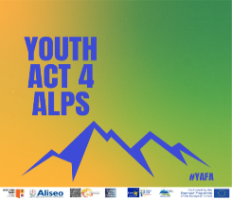
Anmeldung „YouthAct4Alps“
Babenhausen, 29.7. bis 2.8.2021

Ich melde mich hiermit verbindlich für die Abschlussveranstaltung des Projekts „Youth Act4Alps“ vom 29.7. bis 2.8. 2021in Babenhausen in Deutschland an.
Die COVID-Bestimmungen der Jugendbildungs- und Begegnungsstätte Babenhausen (auf unserer Webseite abrufbar) habe ich zur Kenntnis genommen (negativer Antigen-Test bei der Anreise/Rückreise, Maskenpflicht in bestimmten Bereichen).

Name:
Adresse:
Email-Adresse:
Telefonnummer:
Alter:
Unterschrift:

Besonders interessiert mich ...

Erwartungen:

Andere Bemerkungen:

Information zur Ernährung:
- vegetarisch
- vegan
- …
Zusätzliche Information zu Unverträglichkeiten:

